2021年人力资源市场统计
系统操作手册

（人力资源服务机构用户）

2021年12月

目 录
一、 简介 1
1.1功能介绍 1
1.2系统访问 1
1.3扫码方式 1
二、 系统填报 2
2.1输入填报码 2
2.2问卷填报 2
3.3审核与提交 4
2.4退回修改 5
三、扫码填报 7
3.1输入填报码 7
3.2问卷填报 8
3.3审核与提交 9
3.4退回 11
四、技术咨询 13

简介

功能介绍
各人力资源服务机构作为填报用户，可通过PC端在浏览器输入问卷链接访问系统或手机二维码扫码方式进行问卷填报。

系统访问
问卷填报链接为：
http://dczb.mohrss.gov.cn/cydcs/fill?cXVlc3Rpb25uYWlyZUlkPTM1ODQmc3RhZ2luZ0lkPTI5MDMmdGl0bGU9amd0ag==
浏览器支持Google Chrome浏览器（重点推荐）、360极速浏览器、IE11等常见浏览器。

扫码方式
填报用户可使用微信扫一扫等扫描下发二维码填报。
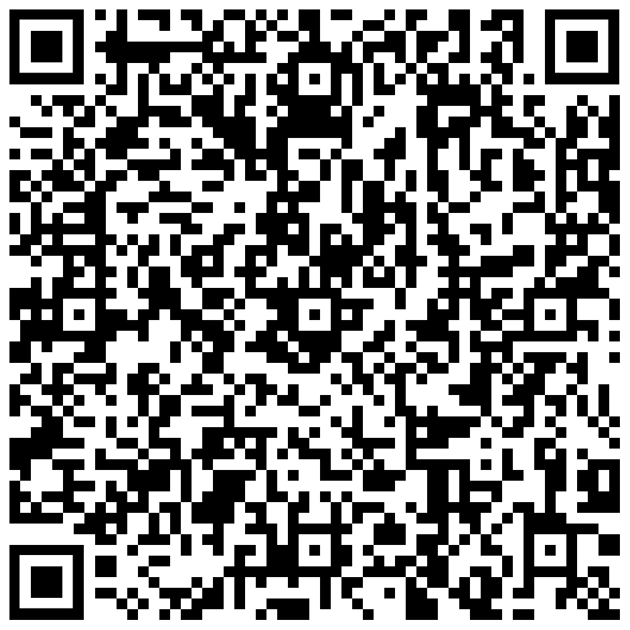

系统填报

2.1输入填报码
在浏览器输入系统链接，打开系统，按要求输入填报码验证。
注意：填报码由上级审核机构行政区划代码和4位随机码组成，包括数字和字母，填报时请区分大小写字母。
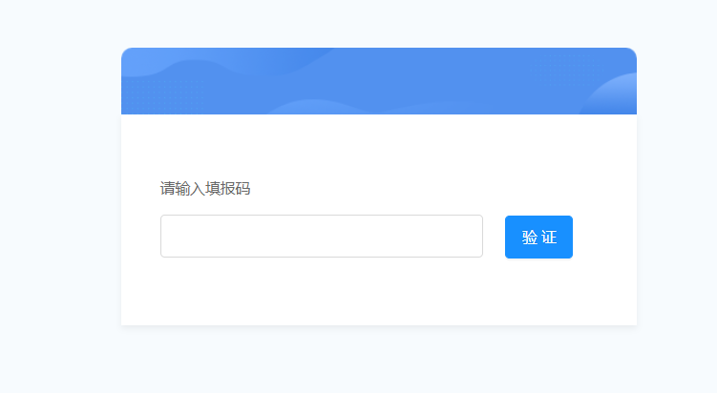
验证通过，填报列表列出了2021年人资资源服务机构信息统计的相关内容，点击【填报】按钮进行填报。
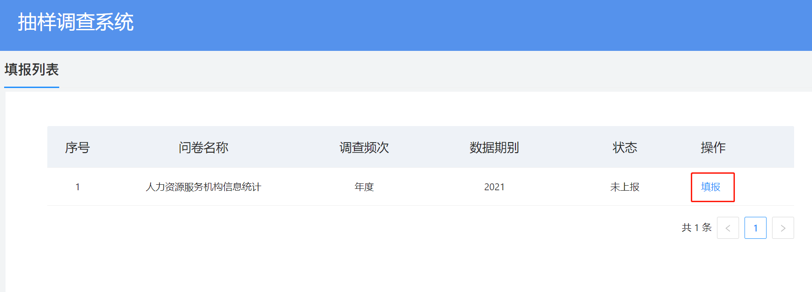

2.2问卷填报
进入问卷填报界面，填报人员按问卷顺序自上而下依次填写。
问卷题型包括单选、多选、填空题等。
（1）填空题
点击填空题的输入框，进行信息录入。
（2）单选题和多选题
通过点击对应选项进行录入。
（3）下拉选择
点击下拉框，上下滑动进行选择选项，用鼠标左键确认选项。
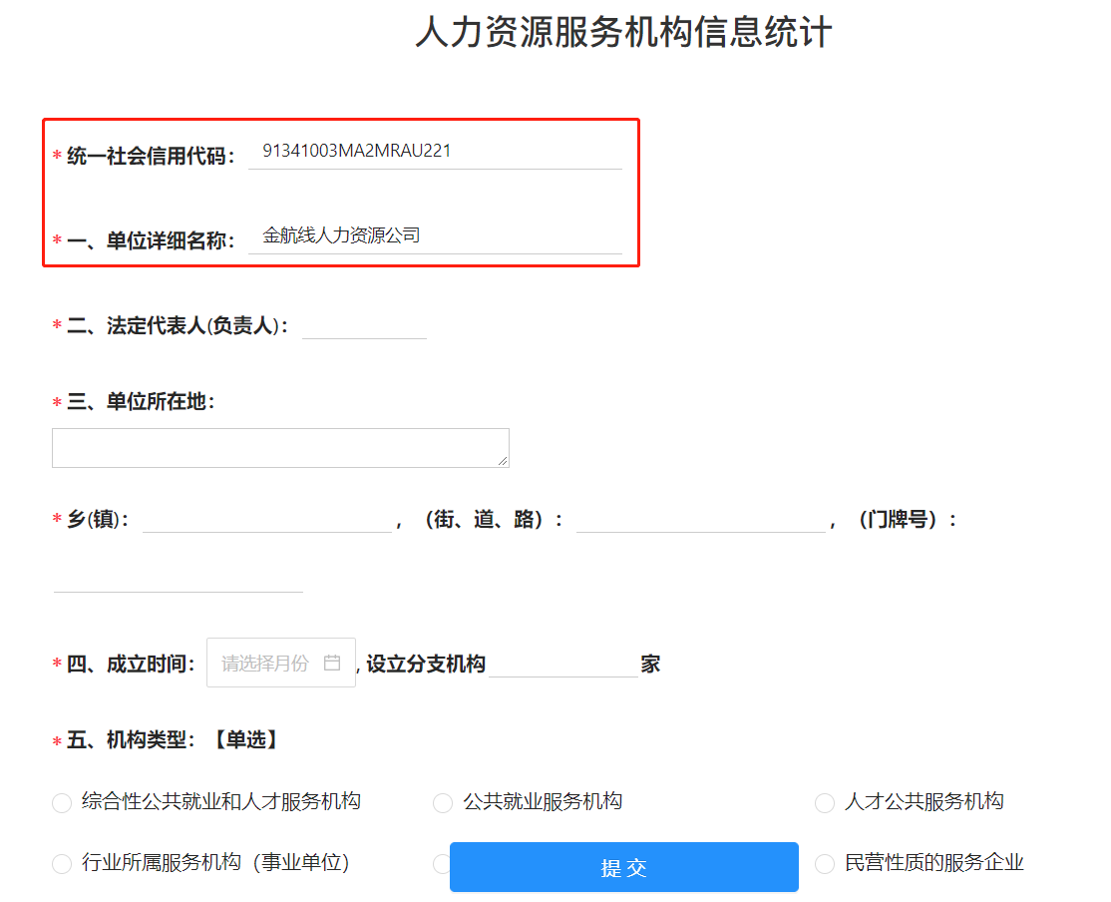

需要说明的事项：
1.统一社会信用代码、单位详细名称根据之前提供的信息，系统自动带入，在填报时统一社会信用代码不可更改，单位详细名称可根据实际进一步修改完善。
2.数值类的题目按照报表逻辑要求，设置了数据范围、数量关系等逻辑关系，填报时应符合相应要求。

3.3审核与提交
1、审核
点击【提交】按钮，系统自动校验填报数据是否符合填报规范。若符合填报规范则自动提交，不符合填报规范则显示相应错误。
不符合规范错误包括逻辑性错误和合理性错误。
逻辑性审核：用户可根据提示进行修改再提交。有逻辑性错误，问卷不能上报。如下图所示：

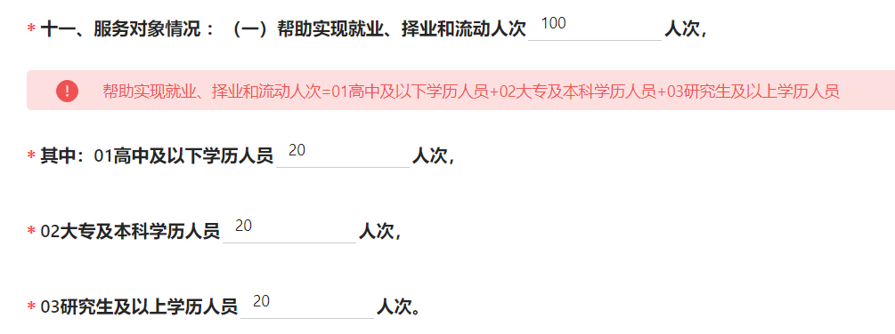
合理性审核：用户可根据提示进行修改再提交。合理性错误非强制修改题目，不影响问卷提交。如下图所示：

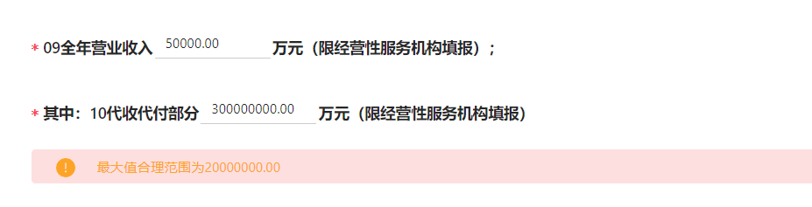
2、提交
填报完毕点击【提交】按钮，逻辑性审核通过，则提交成功。
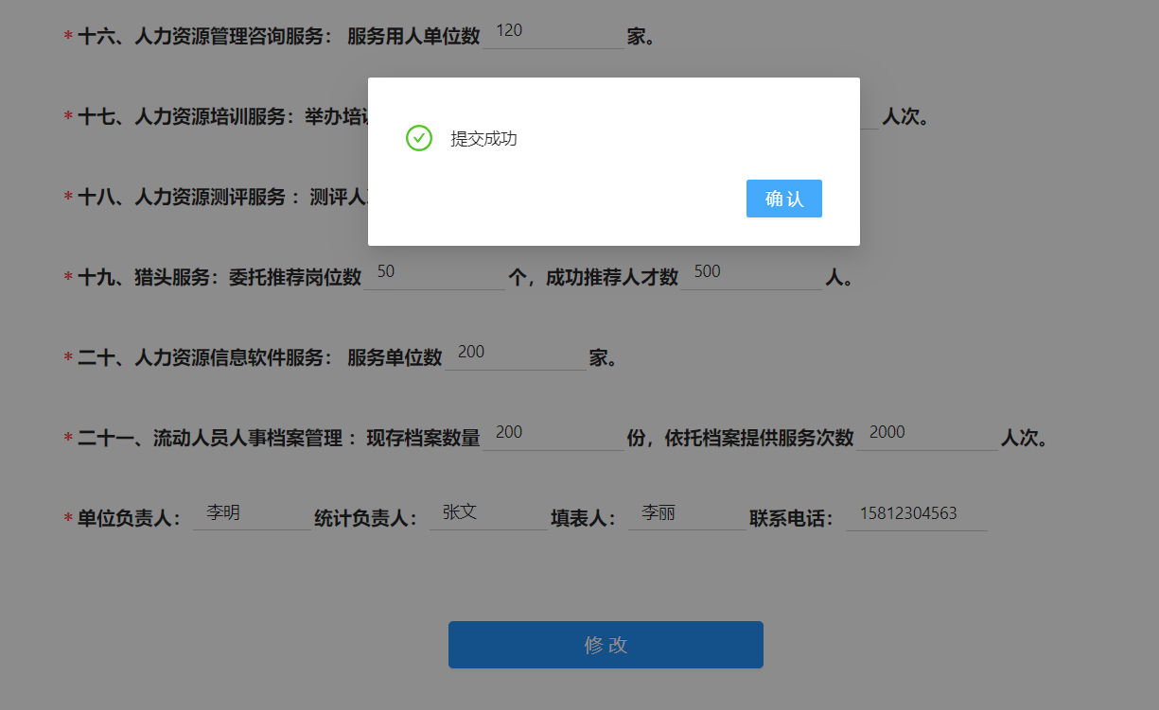

2.4退回修改
数据提交后，将由上级主管部门审核，如果数据审核不通过退回，则需要人力资源服务机构再次修改问卷并提交。
人力资源服务机构可以再次登录系统，输入填报码验证通过后，点击【退回原因】按钮，进行问卷修改，修改之后再次提交。
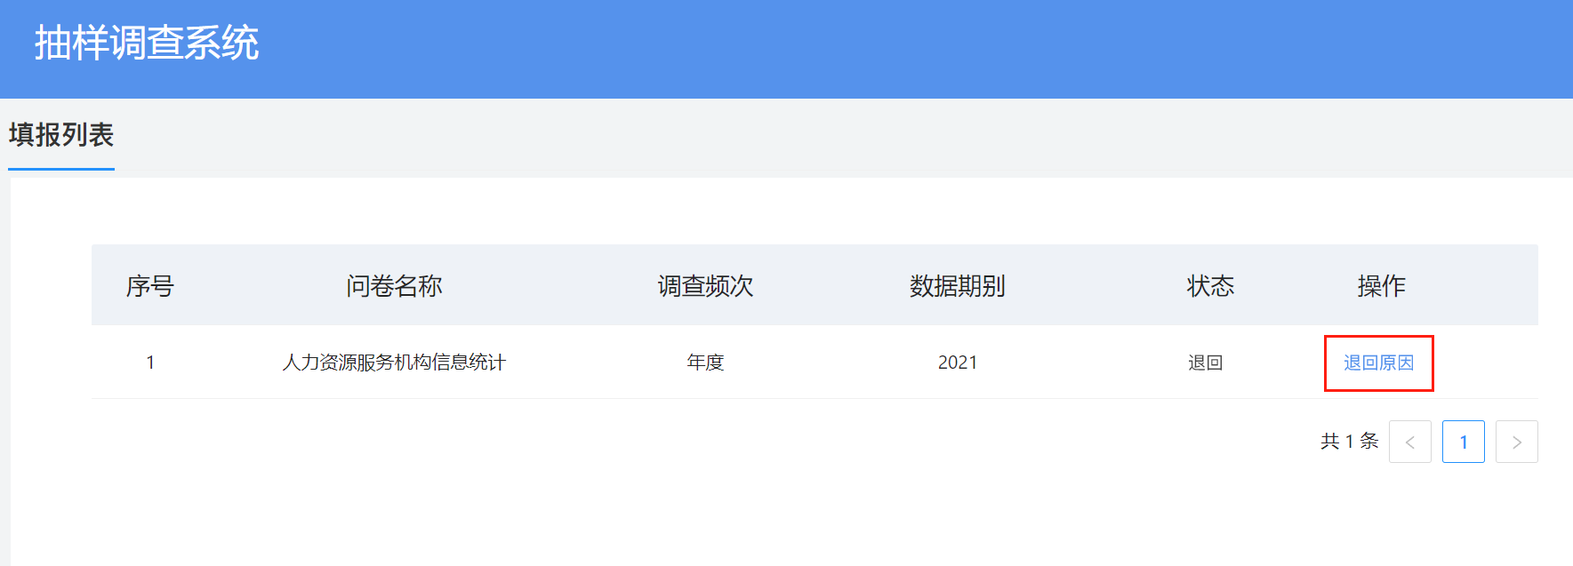
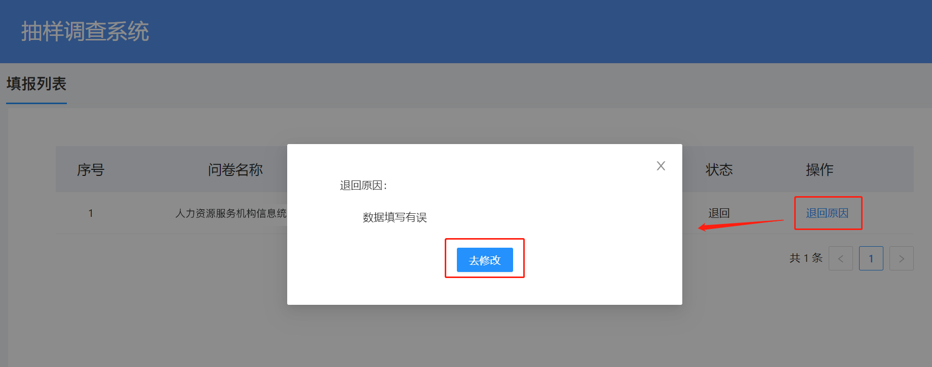
如果上级部门审核通过，人力资源服务机构再次登录系统，输入填报码验证后，会提示“审核通过”，问卷不可以再修改。
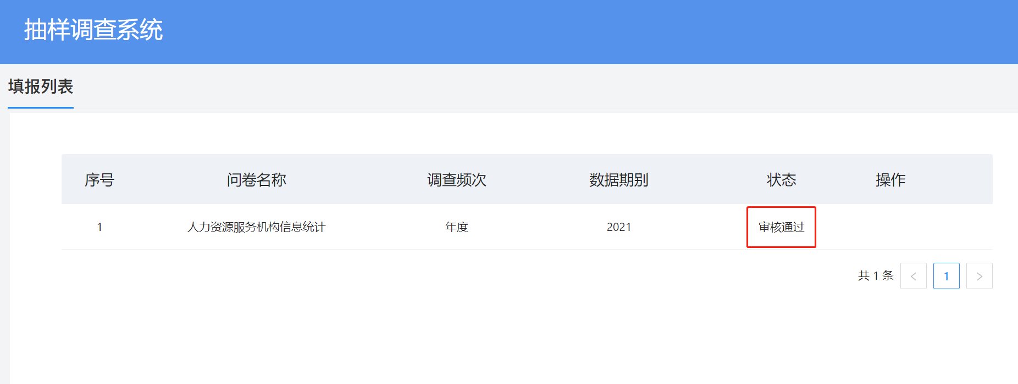

扫码填报
填报用户根据下发的微信二维码扫码填报。

3.1输入填报码
使用微信扫一扫，扫描对应的二维码，进入输入填报码界面，输入填报码后点击【验证】。
注意：填报码由上级审核机构行政区划代码和4位随机码组成，包括数字和字母，填报时请区分大小写字母。
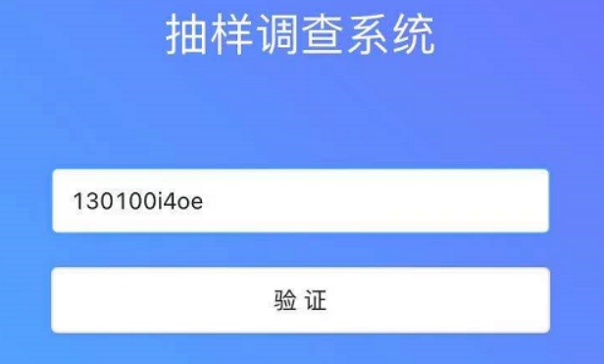

验证通过，填报列表列出了2021年人资资源服务机构信息统计的相关内容，点击【填报】按钮进行填报。
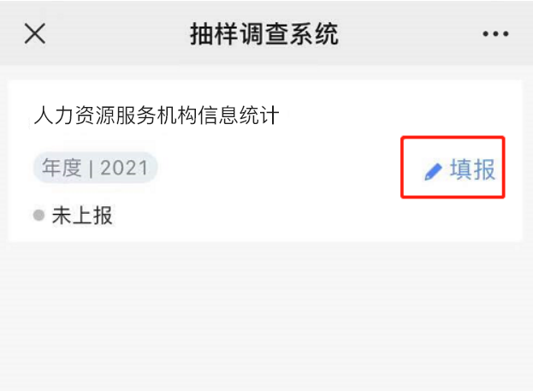

3.2问卷填报
进入问卷填报界面，填报人员按问卷顺序自上而下依次填写。
问卷题型包括单选、多选、填空题等。
（1）填空题
点击填空题的输入框，进行信息录入。
（2）单选题和多选题
通过点击对应选项进行录入。
（3）下拉选择
点击下拉框，上下滑动进行选择选项，点击确认选项。
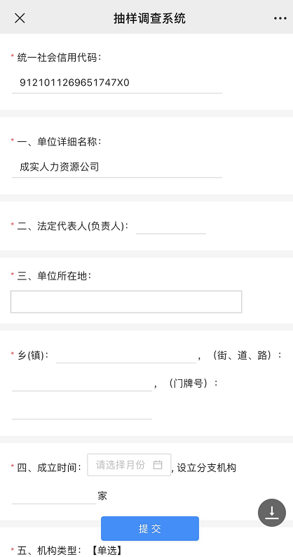
需要说明的事项：
1.统一社会信用代码、单位详细名称根据之前提供的信息，系统自动带入，在填报时统一社会信用代码不可更改，单位详细名称可根据实际进一步修改完善。
2.数值类的题目按照报表逻辑要求，设置了数据范围、数量关系等逻辑关系，填报时应符合相应要求。

3.3审核与提交
1、审核
点击【提交】按钮，系统自动校验填报数据是否符合填报规范。若符合填报规范则自动提交，不符合填报规范则显示相应错误。
不符合规范错误包括逻辑性错误和合理性错误。
逻辑性审核：用户可根据提示进行修改再提交。有逻辑性错误，问卷不能上报。如下图所示：

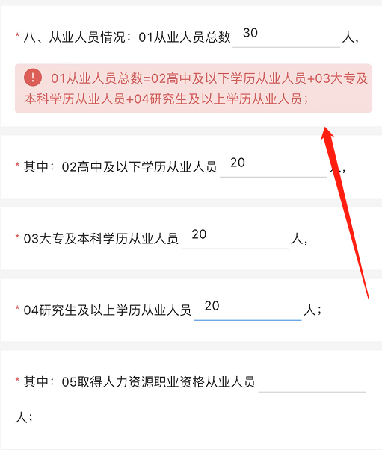
合理性审核：用户可根据提示进行修改再提交。合理性错误非强制修改题目，不影响问卷提交。如下图所示：
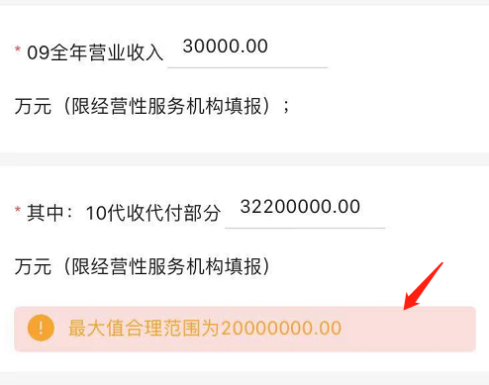

2、提交
填报完毕点击【提交】按钮，逻辑性审核通过，则提交成功。
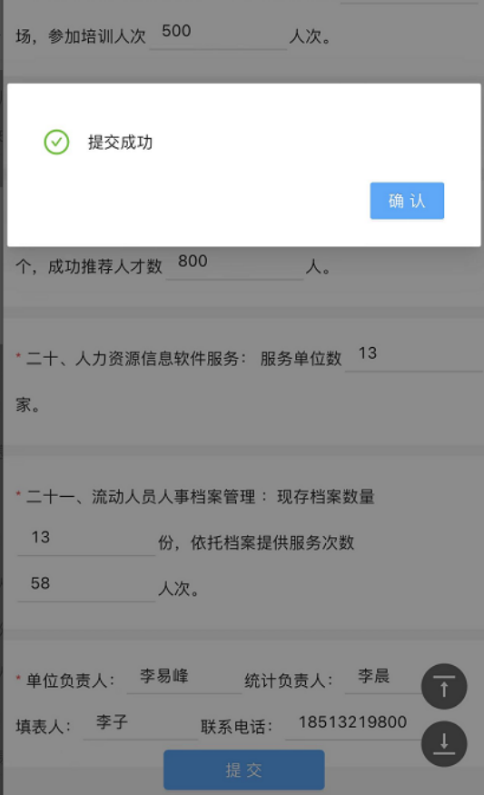

3.4退回
数据提交后，将由上级主管部门审核，如果数据审核不通过退回，则需要人力资源服务机构再次修改问卷并提交。
人力资源服务机构可以再次扫描二维码，输入填报码验证通过后，点击【退回原因】按钮，进行问卷修改，修改之后再次提交。
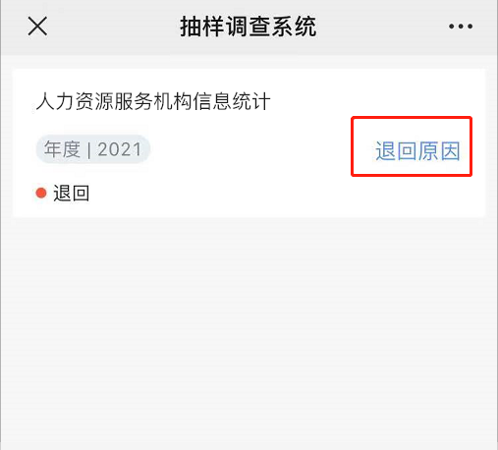
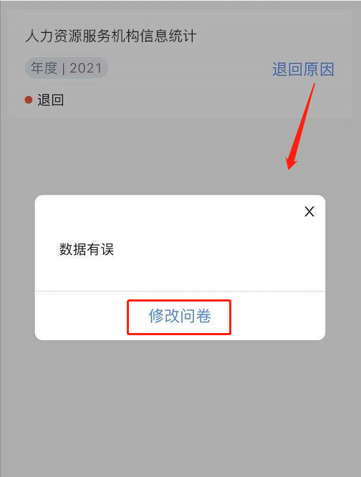
如果上级部门审核通过，人力资源服务机构再次扫描二维码，输入填报码验证后，会提示“审核通过”，问卷不可以再修改。
